GRĂDINIȚA P.P. NR. 13 TÂRGOVIȘTE

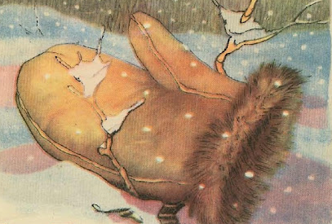

PROIECT DIDACTIC
PROF.ÎNV.PREȘC. MILEA RAMONA ELENA

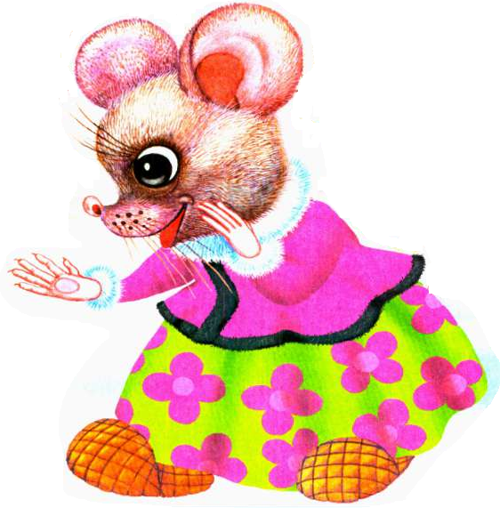
UNITATEA: Grădinița PP Nr. 13 Târgoviște
PROF.ÎNV.PREȘC. : Milea Ramona Elena
GRUPA: Mică ”A”
TEMA ANUALĂ: Când, cum și de ce se întâmplă?
SUBTEMA: " Viețuitoarele în timpul iernii”
FORMA DE REALIZARE: Activitate integrată
TIPUL ACTIVITĂŢII: Mixtă
COMPONENŢA ACTIVITĂŢII:

Activități de dezvoltare personală (ADP):
Rutina: Întâlnirea de dimineață: „Ce ne mai povestesc animalele din pădure?"
Salutul. Prezența. Calendarul naturii.

Tranzitii: 1. „ Amestecă! Îngheață! Formează perechi!” (tehnica de învățare prin cooperare)
2. Cântecelul: ”În pădurea cu alune!”

Activități liber alese (ALA I):

ALA I: Joc de rol: ”Micii actori”, dramatizare scene din povestea ”Mănușa”
Știință: Sortează animalele care apar în povestea ”Mănușa”!, ”Amprenta palmelor”, masa luminoasă
Manipulative:“Puzzle cu animale sălbatice", „Găsește umbra!”, ”Găsește perechea!”
Construcții: "Crează scena din poveste: pădurea și animalele"
(ALA II): Activități liber alese
Joc de mișcare: "Ursul la bârlog"
Joc liniștitor: ”În pădure”

Activități pe domenii experiențiale (ADE):
Domeniul Limbă şi comunicare: Repovestire: “Mănușa”, poveste populară ucrainiană
( povestea se poate gasi aici: https://www.scribd.com/doc/190441950/Mănuşa-poveste-populară-ucraineană)
Domeniul Om și societate : Aplicație: ”Mănușa”, decorare cu diferite materiale (lucrare colectivă)

SCOP:
Formarea deprinderii de a reda conținutul unui text literar, după imagini, cu respectarea succesiunii momentelor;
Consolidarea unor abilitati practice specifice nivelului de dezvoltare motrică;

OBIECTIVE
La sfârşitul activităţii copiii vor fi capabili:
- să redea conținutul poveștii pe baza imaginilor prezentate, respectând ordinea cronologică a întâmplărilor;
- să răspundă la întrebări legate de conținutul poveștii;
- să decoreze mănușa folosind într-un mod cât mai creativ materialele puse la dispoziție;
- să îmbine piesele de puzzle pentru a obține întregul;
- să găsească umbrele personajelor din poveste;
- să găsească perechile mănușilor de pe măsuță;
- să aleagă animalele care fac parte din povestea „Mănușa”;
- să construiască prin alăturare, îmbinare și suprapunere modele din realitatea înconjurătoare (pădurea);
- să mânuiască păpuși în realizarea unei mini-dramatizări, utilizând vorbirea dialogată, nuanțarea vocii, intonația, cu
sprijinul educatoarei;
STRATEGII DIDACTICE:
METODE ȘI PROCEDEE: conversația, exercițiul, demonstrația, explicația, observarea, povestire , munca în echipă,
în perechi, metoda ciorchinelui, învățarea asistată pe calculator, „ Amestecă! Ingheață! Formeaza perechi!” (tehnica de învățare
prin cooperare), învățarea prin descoperire.
MIJLOACE DE ÎNVĂŢĂMÂNT: imagini din poveste, planșe, laptop, puzzle, imagini cu umbre, cuburi din lemn, animale (figurine),aracet, pensule, mănușă carton, obiecte decorative, hârtie creponată, hârtie colorată, jetoane cu animale, mănuși de bucătărie, mănuși copii, mănuși adulți, masa luminoasă, nisip colorat.

DURATA ACTIVITĂȚII: o zi

BIBLIOGRAFIE:
- “Curriculum pentru învățământul preșcolar(3-6/7 ani)”, MEC, 2009;
- “Metode interactive de grup- ghid metodic”, Editura Arves, 2006;
- “Activitatea integrata in gradinita” , Editura Didactica Publishing House”, 2008;
- “Metodica activităților instructiv-educative în grădiniță”;
- ”Mitu F., Antonovici Ș., ,,Metodica activităților de educarea limbajului în învățământul preșcolar”, Humanitas Educațional,
2005.

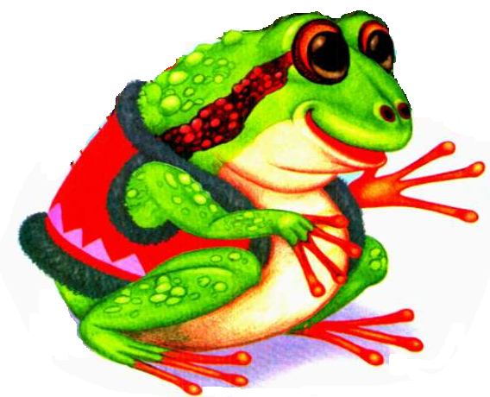

Copiii se aşează pe perniţe în semicerc şi se pregătesc de activitate.
Rutină: Activitatea debutează cu Întâlnirea de dimineaţă .
Voi prezenta musafirii. Se va purta o scurtă discuţie legată de felul cum ne simţim astăzi, ne vom saluta:“Bună
dimineața copii!
După salut, copiii împreună cu echipa de educatori spun rugăciunea de dimineață : Înger, îngerașul meu !”.
Se completează Panoul de prezenţă, un copil punând pozele copiilor care lipsesc în săculețul destinat acestui lucru.
La Calendar, vor stabili anotimpul în care ne aflăm, luna în care ne aflăm, zilele săptămânii, ziua în care suntem, ataşând imaginea cu vremea (citirea Calendarului Naturii).
La Scăunelul autorului voi invita copiii care vor să povestească ce au făcut acasă în ziua precedentă.
Vom discuta despre tema zilei , „Ce ne mai povestesc animalele din pădure”.
Tranziții: Cântec: Animalele din pădure!

1.ACTIVITĂȚI LIBER ALESE I :
- La centrul Joc de rol, copiii vor fi mici actori , care vor juca scene din poveste; rolul de regizor va fi interpretat de
un părinte.
- La centrul Știință, copiii vor sorta animalele care apar în povestea ”Mănușa”!
- La Manipulative, copiii vor rezolva “Puzzle cu animale sălbatice"și vor juca „Găsește umbra!”, ”Găsește perechea!”
- La centrul Materiale de construcții, copiii vor crea scena din poveste: ”Pădurea și animalele”

2. ACTIVITĂŢI PE DOMENII EXPERIENŢIALE:
ALFABETIZARE: ADE (DLC),,Mănușa”, veche poveste ucrainiană -repovestire
În scopul fixării cunoștințelor despre poveste, voi utiliza o metodă bazată pe simularea realității – învățarea asistată de calculator . Fiecare copil va alege răspunsul corect în cadrul unui joc de simulare pe calculator.

ARTĂ: ADE (DOS) Aplicație: ”Mănușa”, decorare cu diferite materiale (lucrare colectivă)
Copiii vor decora o mănușă cu materialele de pe măsuță: nasturi, hârtie creponată mototolită, bucățele de hârtie colorată, decorații din hârtie și spumă gumată, fire de mohair . Vor realiza o lucrare colectivă. La final vor așeza personajele din poveste în mănușa decorate.
Tranzitie : Amestecă! Îngheață! Formează perechi!
După realizarea sarcinilor, cu ajutorul tehnicii de învățare prin cooperare: ”Amestecă! Îngheață! Formează perechi!”, educatoarea va evalua activitatea, iar copiii povestesc unii cu ceilalți despre cum s-au jucat în această zi, apoi părăsesc sala de grupă.

3. ACTIVITĂȚI LIBER ALESE II.
Joc de mișcare:
”Ursul la bârlog!”
Copiii împreună cu educatoarea , merg într-o,, pădure’’, iar ursul stă la bârlog (o căsuță improvizată). Copii imită culesul fragilor şi murelor pe următoarele versuri:

Să culegem fragi şi mure
De la ursul din pădure!
În acest timp ursul doarme în bârlogul său.
La un moment dat educatoarea strigă ,,Vine ursul”, iar copii se trântesc la podea si cel care mişcă este prins de urs şi dus la bârlogul lui. Se repetă mişcările cu textul , apoi se înlocuieşte şi rolul ursului.
Joc liniștitor
”În pădure!”
Copiii sunt așezați în coloană cate unul și în fața lor, “în pădure” sunt copaci. La semnalul educatoarei, primul copil pleacă și parcurge traseul ( indicat cu ajutorul frunzelor ) ocolind copacii și apoi revine la locul lui.
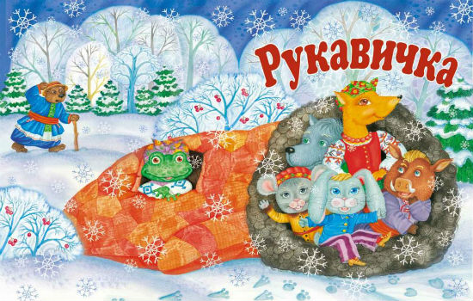
Jocul se reia până când toți copiii parcurg traseul.

DESFĂŞURAREA ACTIVITĂŢII
Etapele activităţii | Conţinutul activităţii | Strategii didactice
- Moment organizatoric | Asigur condiţiile optime necesare desfăşurării activităţii:  - aerisesc sala de grupă;  - pregătesc materialul didactic;  Copiii vor fi introduși în sala de grupă, unde vor participa la întâlnirea de dimineață, marcată prin:  - salut ;  - rugăciune;  - prezență;  - stabilirea coordonatelor temporale (anotimp, ziua săptămânii);  - completarea calendarului naturii. | Conversaţia  Explicația  Jocul
- Captarea atenţiei | Este prezentat un cățeluș cu o mănușă în gură, personaj din povestea ”Mănușa”. Copiii recunosc personajul și enumeră alte animale din poveste, dar și alte animale din pădure. | Conversația
- Anunţarea temei și a obiectivelor | Voi anunța copiii ca astăzi vom repovesti cu ajutorul imaginilor “Mănușa” și le voi explica într-un mod accesibil obiectivele activității.  Voi trece cu toți copiii pe la toate centrele. Aceștia vor intui materialele și vor asculta indicațiile necesare pentru realizarea temelor din centre. | Observația  Conversația
- Desfăşurarea activităţii | ADE (DLC),,Mănușa” –repovestire  Introducerea în activitate  Prezint copiilor o planșă cu imaginea unei păduri și le cer acestora să numească animalele despre care ei știu că trăiesc în pădure ( Copiii vor așeza pe planșă animalele, pe rând.)  Aşez pe machetă o mănuşă.  - Cu ce se aseamănă această mănuşă? (cu o căsuţă)  Cer copiilor să denumească povestea în care se vorbeşte despre ,,o mănuşă mare care ţine loc de căsuţă”.  Solicit copiii să aleagă din cadrul pădure numai animalele care sunt prezente în povestea ,,Mănuşa”(învăţarea prin descoperire).  Reproducerea povestii de catre copii dupa imaginile expuse  Voi cere copiilor ca pe baza imaginilor să expună, pe rând, conținutul poveștii, respectând firul logic al acesteia și succesiunea evenimentelor.  Voi urmări exprimarea corectă din punct de vedere gramatical, folosirea expresiilor și cuvintelor din poveste, utilizarea formulelor de început și sfârșit. Copiii vor avea posibilitatea de a se completa reciproc.  De asemenea , vor așeza lângă mănușă personajele, în ordinea apariției lor.  Valorificarea conținutului educațional al poveștii  Voi adresa întrebări din care să reiasă conținutul educativ și mesajul transmis de poveste.  - De ce credeți că aveau loc toate animalele în mănușă?  - Dacă ați fi unul dintre personaje care v-ar plăcea să fiți? De ce?  - ADE(DOS) ”Mănușa”, aplicație (decorare)  Copiii vor decora o mănușă din carton cu materialele de pe măsuță: hârtie colorată , hârtie creponată, hârtie perforată, obiecte decorative din spumă gumată, fire de mohair, pom-pom (ciucurei) , nasturi.  - La centrul Joc de rol, copiii vor fi mici actori , care vor juca scene din poveste; rolul de regizor va fi interpretat de un părinte.  - La centrul Știință, copiii vor sorta animalele care apar în povestea ”Mănușa”!  - La Manipulative, copiii vor rezolva “Puzzle cu animale sălbatice"și vor juca „Găsește umbra!”, ”Găsește perechea!”  - La centrul Materiale de construcții, copiii vor crea scena din  poveste: pădurea și animalele | Conversaţia  Metoda ciorchinelui  Observarea  Învățarea prin descoperire  Povestirea  Conversaţia  Explicatia  Conversația  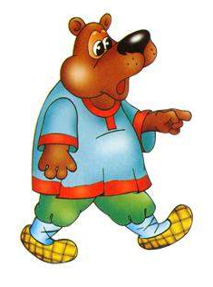  Lucrul în echipă  Aplicația  Jocul  Observația
Obţinerea  performanţei | În centrul ALFABETIZARE, voi continua fixarea cunoștințelor despre poveste, utilizând o metodă bazată pe simularea realității – învățarea asistată de calculator . Fiecare copil va alege răspunsul corect în cadrul unui joc de simulare pe calculator.  Toţi copiii vor trece pe la acest centru şi vor primi câte un ecuson sub formă de mănușă, pe care este desenat un personaj din poveste.  În centrul ARTĂ, copiii vor fi îndrumați de către ajutorul de educatoare, vor compune spațiul plastic în funcție de imaginația și de spiritul fiecăruia.  La celelalte centre, copiii vor rezolva sarcinile de lucru și vor primi indicații și sprijin atunci când vor avea nevoie. | Explicația  Învățarea asistată pe calculator  Conversația  Demonstraţia  Jocul  Exercițiul
- Evaluarea activității | Evaluarea activității se desfăşoara folosindu-se metoda ”Amesteca! Îngheață! Formează perechi!”  Copiii se amestecă, iar la semnalul educatoarei “Îngheață!” , ei se opresc; apoi, la semnalul ”Formează perechi!” copiii care au ecusoane de aceeași culoare cu același animal formează pereche şi discută despre cum s-au jucat în centre. Apoi câțiva copii vor povesti despre ceea ce le-a spus  colegii lor . Se repetă de 3-4 ori. | ”Amesteca! Îngheață! Formează perechi!”, tehnică de învățare prin cooperare  Explicația  Conversația  Exercițiul
- Asigurarea retenţiei şi a transferului | ALA II  Joc de mișcare: “Ursul la bârlog”  Joc liniștitor : "În pădure"  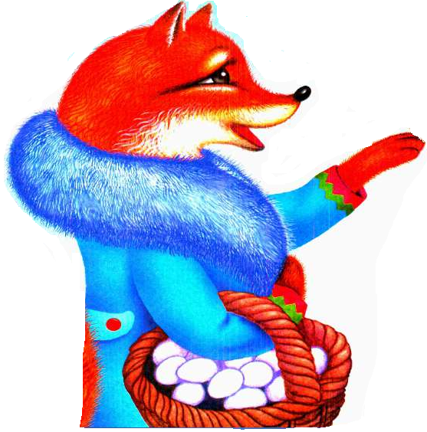  ”Ursul la bârlog!”  Copiii împreună cu educatoarea , merg într-o,, pădure’’, iar ursul stă la bârlog (o căsuță improvizată). Copii imită culesul fragilor şi murelor  pe următoarele versuri:  Să culegem fragi şi mure  De la ursul din pădure!  În acest timp ursul doarme în bârlogul său.  La un moment dat educatoarea strigă ,,Vine ursul ‚’’iar copii se trântesc la podea si cel care mişcă este prins de urs şi dus la bârlogul lui. Se repetă mişcările cu textul , apoi se înlocuieşte şi rolul ursului.  ”În pădure!”  Copiii sunt așezați în coloană cate unul și în fața lor, “în pădure” sunt copaci. La semnalul educatoarei, primul copil pleacă și parcurge traseul  ( indicat cu ajutorul frunzelor ) ocolind copacii și apoi revine la locul lui. Jocul se reia până când toți copiii parcurg traseul. | Explicația  Exercițiul  Jocul
- Încheierea activităţii | Voi face aprecieri asupra modului de desfăşurare al întregii activităţi, încercând să se evidențieze în mod deosebit, cum s-au simțit în diferitele etape ale activității și ale interacțiunii copiilor cu diferitele mijloace de exprimare artistică. | Conversația.

